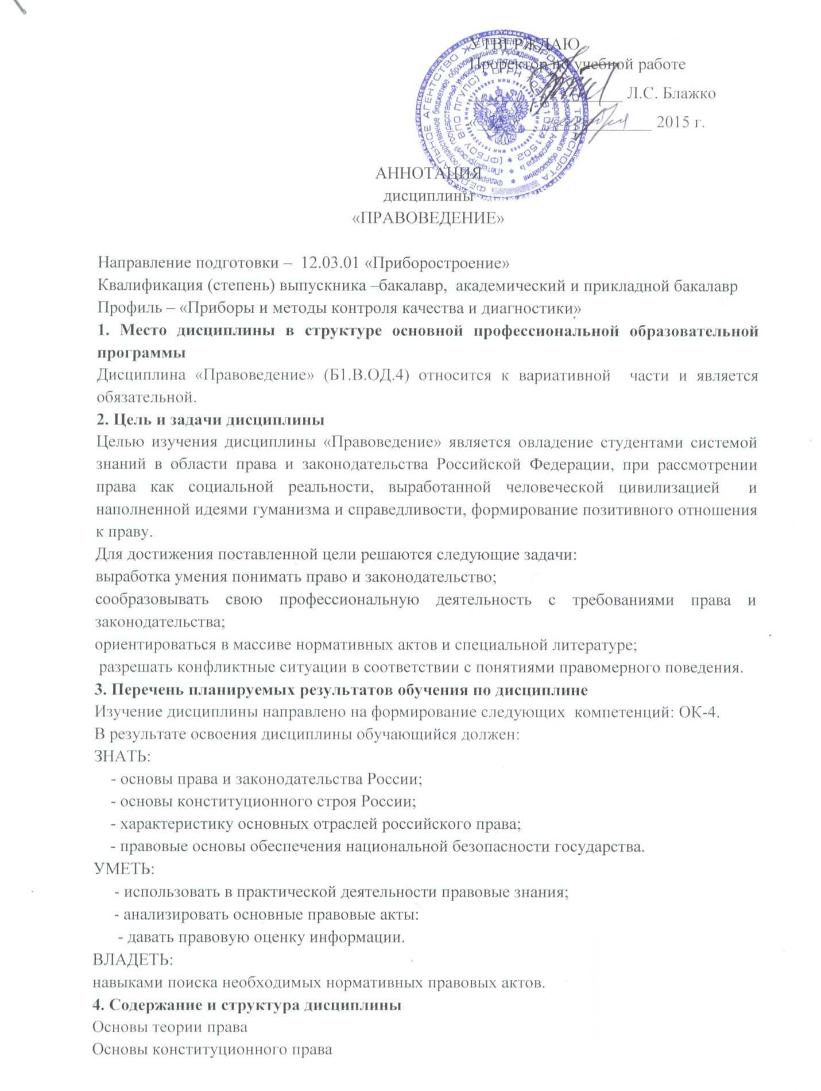
Дисциплина «Правоведение» Б1.Б.25 относится к базовой части и является обязательной дисциплиной.
АННОТАЦИЯ
дисциплины

Основы административного права.
Основы гражданского права.
Основы трудового права.
Основы уголовного права
5. Объем дисциплины и виды учебной работы
Объем дисциплины – 3зачетные единицы (108 час.), в том числе:
лекции – 34 час.
практические занятия – 16 час.
самостоятельная работа – 58 час.
Форма контроля знаний –зачет.

